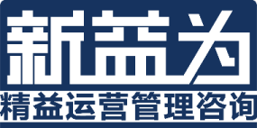

TPM全员设备管理与维护

招生简章

追求及时化生产的今天，向生产设备提出零事故、零非计划停机时间、零速度损失、零废品的要求。除了推行和贯彻全员生产维护（TPM）的思想外，“工厂设备”也日渐成为一种管理的技术而非操作技能。设备是企业的基本生产工具，它的好坏直接关系到产品的质量优劣和生产周期的长短。先进的设备管理是企业降低成本，增加效益的最直接，最有效的途径。
一、课程背景
目录
二、适用对象
三、学习收益
四、学习投资
五、报名联络
六、开课日程表
七、课程详细大纲
八、授课导师介绍
九、课程展示
- 学员心得

一、课程背景
随着工业化进程的不断进步，机器代替人工的时代已经来临，国内外企业都在智能化和专业化这个制高点上竞争，设备管理一直是不被运营管理重视的话题，它的有效运转效率直接决定着成本、品质、产能和企业利润，我国大部分企业的设备OEE水平达不到45%，我们认为具有很大的挖掘潜力，全面竞争的年代已经来临，假如你还认为设备管理是维修工的事情，你真的错了，你的企业生产现场的机器是否面临以下问题：
1．制造部门和设备部门职责不清，设备管理执行力很差；
2．现场设备脏、乱、差随处可见，布局不合理；
3．员工对设备维护和保养漠不关心；
4．设备效率很低，设备空转很多，故障很多，设备管理只有维护技术人员才关心；
5．设备效率、设备完好率不知道怎么计算；
6．劳动效率很低，经常发现因为前面的很忙，后面的人没事干，中间的库存很多；
7．设备管理、维修人员平时没有事干，生产忙时设备老出故障，维修班就是抢险队；
8．设备操作者只管使用、设备维修者忙于修理，互相抱怨；
9．名为维修实为换件，经常买零配件，库存一大堆……．
那么您可以选择从制造人员和维修员2轮驱动来解决这些困惑。

- 适用对象
生产副总、车间主任、设备管理人员、设备技术人员、改善或绩效管理人员、6S推进骨干等相关人员

三、学习收益
1.理解全员设备管理与维护的意义与重要性，弄清楚全员设备管理与TPM的关系，掌握全员设备管理构建的思路。
2.学习和掌握全员设备管理的零故障管理思想。
3.弄清楚TPM推行的五大支柱和八大支柱及十二步骤。
4.掌握自主维护保养与TPM小组开展的要点，有效推进设备日常维护保养，构建设备管理之第一防线。
5.从自主维护和计划维护两个不同角度明确相关人员如何既分工又合作

四、学习投资
本次课程由新益为企业管理顾问机构主办，益策咨询承办属于半公益性课程，费用远远低于市场常规价格，以非盈利为目标，强调为社会培育并输送更多优秀、系统、专业的精益人才。
收费标准：报名2380元/人/每期
费用用途：场地费、授课费讲义、资料、茶点、午餐、证书等 （学员差旅、住宿自理）

五、报名联络情况
联络人：吴老师 手机：13368023519
QQ：1476510795 全国统一咨询热线：4006-023-060
培训地址：重庆江北区寸滩港安二路48号海岸国际A座13楼
账户名：重庆益策企业管理咨询有限公司
开户行：中国建设重庆观音桥支行营业部
账 号：5000 1063 6000 5022 0515
请务必于开课前7天回复报名表，将安排专人与您联系并结合报名情况发送报到须知；
六、开课日程表
日期 | 时间 | 开展内容 | 备注
11月 26日 | 8:30-8:50 | 学员签到
11月 26日 | 9:00-10:00 | TPM概论
11月 26日 | 10:00-10:10 | 课间休息
11月 26日 | 10:10-11:50 | OEE与可动率  微缺陷
11月 26日 | 12:00-13:30 | 午餐休息
11月 26日 | 13:30-15:00 | 复原  效率化改进两大策略
11月 26日 | 15:00-15:10 | 课间休息
11月 26日 | 15:10-16:30 | 劣化的定义  故障的定义  零故障对策
11月27日 | 8:30-8:50 | 学员签到
11月27日 | 9:00-10:00 | 自主保全定义  自主保全推进三个阶段
11月27日 | 10:00-10:10 | 课间休息
11月27日 | 10:10-11:50 | 计划保全
11月27日 | 12:00-13:30 | 午餐休息
11月27日 | 13:30-15:00 | 计划保全
11月27日 | 15:00-15:10 | 课间休息
11月27日 | 15:10-16:30 | TPM导入与推进
注：以上内容为初步课程计划，如有调整以讲师授课情况为准。

七、课程详细大纲
【课程设计】
TPM课程强调实战性同时结合成人学习的特征本课程考虑以多案例、练习与互动为主的方式展开，可谓干货满满。
课程首先第一部分从概论引入，第二部分分析故障发生的机理导出实现零故障的路径，第三部分从实战的角度指导学员如何导入并展开自主保全，第四部分进一步引入专业保全的方法，最后第五部分指导学员如何在企业导入与实施TPM。
一、TPM概论
1、企业经营的本质
2、TPM发展历程
3、TPM对企业的作用与意义
4、TPM的定义
5、TPM三大核心思想
二、效率化改善
1、OEE与可动率
2、急性损失与慢性损失
3、微缺陷的定义
4、什么是复原
5、什么是应有状态
6、应有状态的八个方面
7、效率化改进的两大策略
三、零故障对策
1、劣化的定义
2、什么是故障
3、故障海因里希法则
4、实现故障的五个方向
5、实现零故障的四个阶段
6、实现零故障的两个障碍
四、自主保全
1、什么是自主保全
2、自主保全的目的
3、推进自主保全七步骤
4、推进自主保全的三个阶段
·STEP1：初期清扫
·STEP2：两源对策
·STEP3：临时基准
·STEP4：总点检
五、计划保全
1、什么是PM
2、什么是IR
3、什么是TBM
4、什么是CBM
5、设备维护策略
六：TPM的导入与推进
1、TPM导入的变革意义
2、TPM导入的难点
3、自主保全三大利器
4、TPM导入12步法
5、TPM导入成功秘诀

八、授课导师介绍
培训导师：精益实训基地—童老师
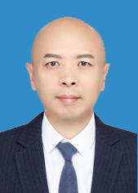
【背景经历】
工商管理学士、车辆工程硕士
日产训TWI JI/JM/JR认证讲师
日产训MTP认证讲师
日本电装（DENSO）公司技术&设备经理；
富士施乐品质保证部部长；
德国莱茵TUV学术部项目经理；
新益为顾问机构特聘TPM高级精益顾问
《TPM》 《TBP》 《人才育成》等课程丰田企业内训师
【专业特长】
90年代赴日本丰田集团进修精益生产、TPM全员生产性维护和TQM，知识体系来自于日本丰田，确保知识架构与工具方法真正源自丰田；
24年TPM与TQM实践以及15年培训咨询从业经验，辅导经验丰富，擅长结合企业的结构及文化特征，设计合理的导入路径，并确保落地；
30年机械加工、冲压、注塑成型、电器装配行业背景工作经历，精通现场布局规划、精益改善以及TWI/MTP管理管理工具，确保改善效果；
20年汽车行业从业及辅导经验，熟悉各大主机厂特殊要求及加工工艺；
【擅长领域】
TPM-全员生产性维护、TQM-全面质量管理、生产准备流程/新工厂设计、精益生产

【曾经服务企业】 曾成功为近百家企业实施精益生产/TPM导入培训或应用咨询辅导，其中主要的知名企业或外资上市公司包括










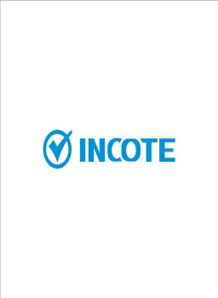
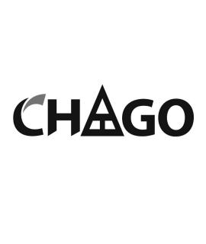
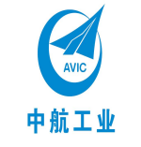
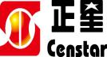
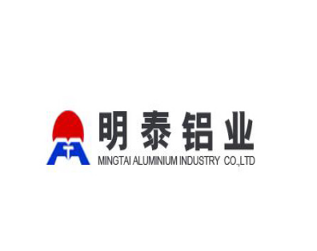

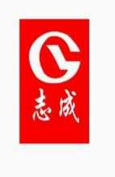
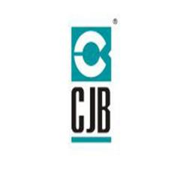
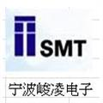


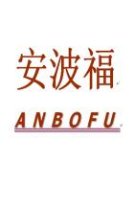
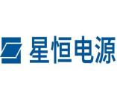


八、报名详情
联络人：王老师 手机：18183114672（微信同号）
QQ：417033091 全国统一咨询热线：400-023-060
请务必于开课前7天回复报名表，将安排专人与您联系并结合报名情况发送报到须知；
培训地址：重庆江北区寸滩港安二路48号海岸国际A座13楼
开户银行：中国农业银行深圳宝安中心区支行 账号：41035600040012656
开户名称：新益为（深圳)企业管理顾问有限公司

- TPM培训相关课程展示
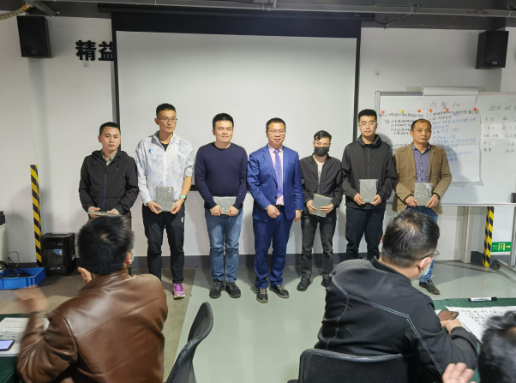
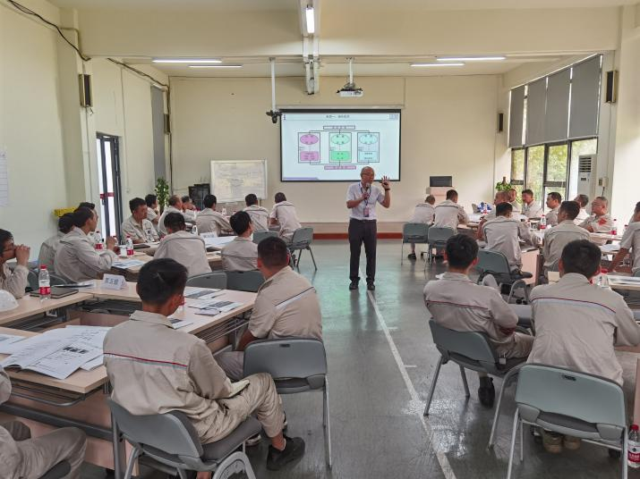
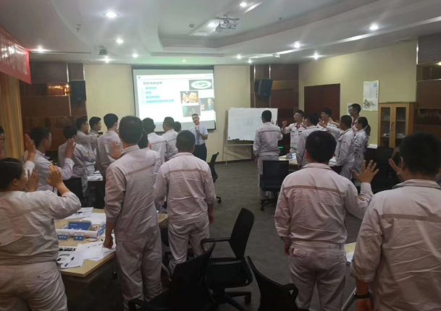
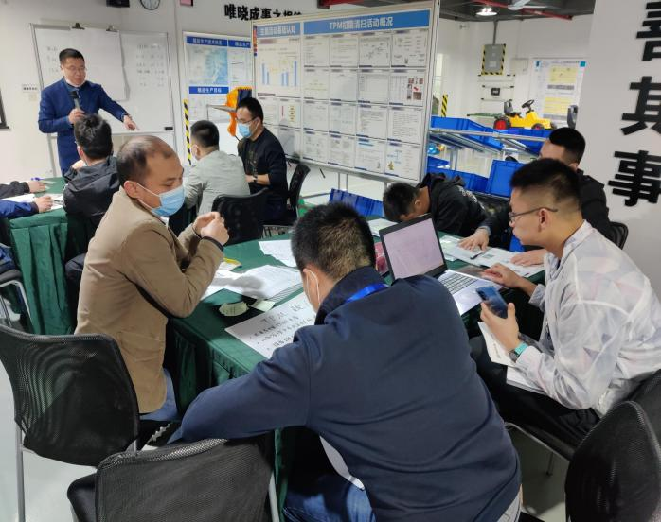

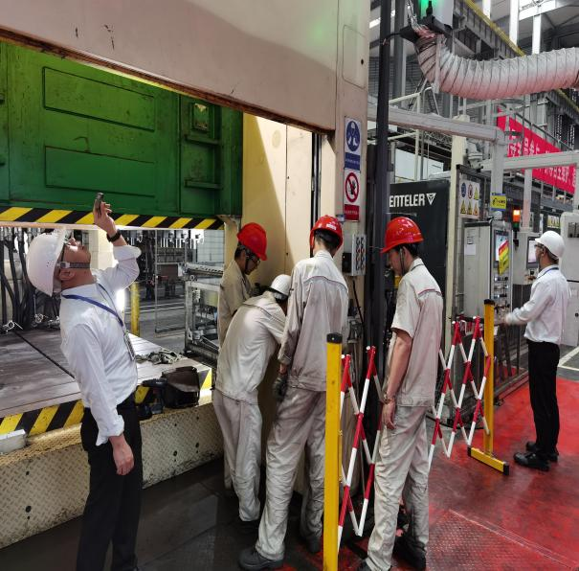
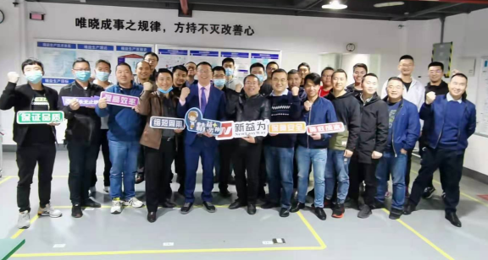

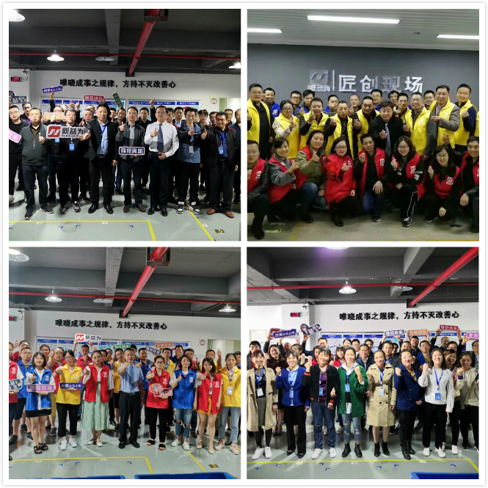
其他课程展示：
TQM—全面质量管理
精益质量管理实训营（第一期）
低成本自働化精益道场实训营（第三期）

6S管理推进导师训练营（第五期）
现场管理从理念到实践（第六期）

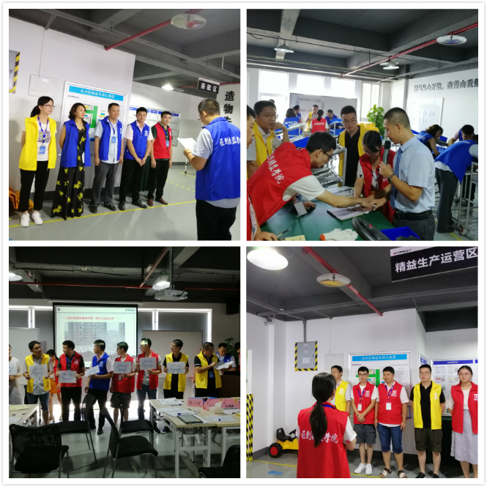
6S管理推进导师训练营（第七期）
卓越班组长实战训练营（第五期）

精益现场管理从理念到实践（第八期）
精益生产JIT工厂沙盘模拟训练（第二期）

十、学员心得
通过两天的学习使我对全员生产力维护有了一个全新的认识，在以后的工作中我会把这些知识运用到实际工作当中。虽然在设施过程中会有一些困难,但我相信只要我们坚持不懈的走下去就一定会实现全员的生产力维护。
——重庆至信 王主管
作为我们一线员工，要实现零故障我们应该做那些方面的努力呢?其实，最关键的就是做好自己的本职工作，在点检维护时做好清扫、加油、紧固;严格按照操作指导书和重点票进行操作、保养，标准化作业;及时复元设备异常;适时的提出合理化建议，改进设备潜在缺陷;平时加强学习，努力提高操作技能和维修技能等。我们要坚信，只要通过我们坚持不懈的努力，零故障并非不可能。
——平洋工贸 周部长
通过本次学习，让我们可以看到搞设备的人如何能够通过自己的努力在每一个环节里注意其中的细节改变企业的运作水平，提高设备的利用率与全好率。
——华峰化工 谢主任
通过对TPM理解学习，让我知道TPM管理推广任重而道远，它不是哪一个人的事，而是全体员工共同参与的事情;很多企业由于缺乏TPM专业技术人才，遇到技术问题无法解决并没有真正掌握TPM的一些必要的实施方法、控制方法、测试方法等，从而让TPM的推广效果大打折扣，我坚信通过前期的宣传和设备可视化标准的建立，我们的企业也能逐步地走向TPM管理模式。
——梅塞尔气体 李主任
TPM是指由全员参与的生产性维护。这种活动涉及公司的每个雇员，从最高管理者到现场的普通工人，同时是由各个部门共同推行的维护活动。
——重庆三峡水务 刘工

TPM全员设备管理与维护
报名表

（请您完整、详细填写）
单位名称： 培训时间：11月26-27日
行 业： 参加培训人数：
主要  联系人 | 姓名： | 电话/手机
主要  联系人 | 职务： | 传 真
主要  联系人 | 部门： | E-mail
姓名 |  | 职务 |  | 电话
姓名 |  | 职务 |  | 电话
姓名 |  | 职务 |  | 电话
姓名 |  | 职务 |  | 电话
姓名 |  | 职务 |  | 电话
开票信息：
发票抬头：
税号：
备注：1、请将报名表填写后回传，我们将安排专人与贵司的培训联系人联系；
2、您若在工作中有与本课程有关的疑难问题，请提前告知我们，以便您的问题能在本次培训会上得到解决。
联系人：吴老师13368023519 QQ：1476510795
全国统一咨询热线：4006-023-060 传 真: 023-67713269

电话：400-023-060 023-67015863
传真：023--67873972
网址：www.cqxyw.com
邮箱：neweasyway@cqxyw.com
地址：重庆市江北区港安二路48号海

